附件1-1-3

臺南市(公/私)立○○幼兒園增加招收幼兒人數申請書

受文者：臺南市政府教育局

主旨：臺南市(公/私)ＯＯ幼兒園（臺南市　　　區　　　里　　　路街　　段　　巷　　弄　　　號），茲擬具所須表冊文件（※註）一式五份，敬請准予增加招收幼兒人數

園所名稱：

負責人： （簽章）

住址：

電話：

中 華 民 國 年 月 日

※註：所須表冊文件請依附件1-2-3應送資料檢核表，由負責人檢核勾稽，並依序排列。

附件1-2-3

臺南市(公/私)立ＯＯ幼兒園申請增加招收幼兒人數應送資料檢核表

| 編號 | 項 目 | 申請人自填 | | | 審核者填寫 | | |
| --- | --- | --- | --- | --- | --- | --- | --- |
| 有 | 免附 | 無 | 有 | 免附 | 無 |
| 01 | 申請書。【附件1-1-3】 |  |  |  |  |  |  |
| 02 | 應送資料檢核表。【附件1-2-3】 |  |  |  |  |  |  |
| 03 | 設施設備檢核表。【附件1-2-8】 |  |  |  |  |  |  |
| 04 | 計畫表。【附件1-3-3】 |  |  |  |  |  |  |
| 05 | 幼兒園設立許可證書。【附件1-3-5】 |  |  |  |  |  |  |
| 06 | 幼兒園園則。【附件1-4】 |  |  |  |  |  |  |
| 07 | 董事會組織章程（無董事會者免附）。【附件2-1】 |  |  |  |  |  |  |
| 08 | 董事會名冊（無董事會者免附）。【附件2-2-1】 |  |  |  |  |  |  |
| 09 | 非軍公教人員切結書（無董事會者免附）。【附件2-2-2】 |  |  |  |  |  |  |
| 10 | 董事受聘同意書（無董事會者免附）。【附件2-3】 |  |  |  |  |  |  |
| 11 | 董事會成立會議記錄（無董事會者免附）。【附件2-4】 |  |  |  |  |  |  |
| 12 | 教職員一覽表。【附件3-1】(公立免附) |  |  |  |  |  |  |
| 13 | 負責人基本資料表、學經歷證明及身分證影本（設董事會者則送董事長資料）。【附件3-2】 |  |  |  |  |  |  |
| 14 | 教保服務人員學經歷證明、身分證影本及資格證明文件。(公立免附) |  |  |  |  |  |  |
| 15 | 廚工身分證影本、廚師證照影本、健康檢查體檢報告（最近一年內）。【附件3-3-1、附件3-3-2】(公立免附) |  |  |  |  |  |  |
| 16 | 土地暨建築改良物所有權狀明細表。【附件4-1-1】 |  |  |  |  |  |  |
| 17 | 土地登記謄本正本（最近二個月內）。【附件4-1-5】 |  |  |  |  |  |  |
| 18 | 建物登記謄本正本（最近二個月內）。【附件4-1-7】 |  |  |  |  |  |  |
| 19 | 土地公證契約：土地所有權人若非負責人者，應辦理租（借）用五年以上公證契約。公證契約上所租借範圍，應將土地（地段、地號）範圍列清楚。【附件4-2-1】(公立免附) |  |  |  |  |  |  |
| 20 | 房地公證契約：房舍所有權人若非負責人者，應辦理租（借）用五年以上公證契約。公證契約上所租借範圍，應將土地及建築改良物明細載明。【附件4-2-2】(公立免附) |  |  |  |  |  |  |
| 21 | 園舍面積對照表。【附件5-1-2】 |  |  |  |  |  |  |
| 22 | 園舍平面圖(1/100比率圖說，由建築師事務所出具)：依工務局審訖之平面圖繪製，並標明樓層、各隔間面積、長寬尺寸，以(平方)公尺為單位。【附件5-2】 |  |  |  |  |  |  |
| 23 | 建物使用執照影本（用途須為幼稚園、托兒所或幼兒園）。【附件5-3-1】 |  |  |  |  |  |  |
| 24 | 室內裝修合格證明或建築物公共安全檢查申報證明。【附件5-3-2】 |  |  |  |  |  |  |
| 25 | 本府工務局建築物竣工圖。【附件5-3-3】 |  |  |  |  |  |  |
| 26 | 消防安全設備檢修申報受理單（最近一年內）。【附件5-3-6】 |  |  |  |  |  |  |
| 27 | 新臺幣三十萬元以上定期存款證明。【附件6-1】(公立免附) |  |  |  |  |  |  |
| 28 | ※切結書：建築物若屬四層樓以上或有地下樓層，應檢附四樓以上及地下層不使用切結書，倘經查有不符規定，願受法律處置。 |  |  |  |  |  |  |
| 29 | ※園址為公共設施保留地者，應立於徵收時無償、無條件撤銷立案切結書。 |  |  |  |  |  |  |
| 30 | ※園舍土地、建築改良物所有權狀暨所附證件為影本者，需加註「影本與正本相符，如有不實，願負法律責任」，並由所有權人、負責人（或董事長）蓋章。 |  |  |  |  |  |  |
| 31 | ※財團法人另送法人捐助章程。法人登記證書、法人財產名下之財產、法人及董事印鑑清冊。 |  |  |  |  |  |  |
| 32 | ※申請人請依表列順序裝訂成冊，以利審核。 |  |  |  |  |  |  |

申請者簽章：

附件1-2-8

臺南市(公/私)立ＯＯ幼兒園設施設備檢核表

| 編號 | 申請**增加招收幼兒人數**設施設備一覽表 | 申請人自填 | | | |
| --- | --- | --- | --- | --- | --- |
| 符合 | 免設 | 不符 | |
| **建築基地及空間規劃：** | | | | | |
| 一 | 園址：與加氣站、公共危險物品及可燃性高壓氣體、殯葬設施符合相關規定距離。 |  |  |  | |
| 二 | 應設：□室內活動室共 間， ㎡□室外活動空間 ㎡ □盥洗室（含廁所）□健康中心□辦公室□教保準備室□廚房。 |  |  |  | |
| **基本設施：** | | | | | |
| 一 | (一)使用1樓至3樓。應先使用一樓，不足始得用二樓，再不足，始得使用三樓。 |  |  |  | |
| (二)二歲以上未滿三歲幼兒之室內活動室，應設置於一樓。 |  |  |  | |
| (三)應設置二處出入口，直接面向避難層或走廊。 |  |  |  | |
| 二 | (一)室內活動室：  1名幼童不得小於2.5㎡；收15名以下幼童不得小於30㎡；收16名至30名幼童不得小於60㎡。 |  |  |  | |
| (二)室外活動空間：  1名幼童不得小於3㎡，全部不得小於22㎡或幼兒人數1/2所應具之面積。應扣除一樓地板面積、騎樓面積、法定停車面積、道路退縮地及依法應留設之公共開放空間等。得以室內遊戲空間面積補足。 |  |  |  | |
| (三)盥洗室：  (1)2～3歲幼兒應置室內活動室，並置冷、溫水盥洗設備。 |  |  |  | |
| (2)3歲以上者，得採集中設置，應避免位置偏僻、動線過長及通路無遮蔽。 |  |  |  | |
| (3)每層樓應設教職員廁所一處。2～3歲教保服務員使用之廁所應併幼兒盥洗室設置。 |  |  |  | |
| (四)健康中心：  201人以上應獨立設置，200人以下者得設置於辦公室內，但應隔出獨立空間，並通風、採光。 |  |  |  | |
| (五)廚房確保衛生、安全且順暢配膳路線，避免噪音及異味產生，排水、通風及地板防滑。 |  |  |  | |
| **基本設備：** | | | | | |
| 一 | (一)室內活動室：  1﹒符合幼兒身高尺寸之傢俱。 |  |  |  | |
| 2﹒設置可布置之各種面板。 |  |  |  | |
| 3﹒室內照度：並能避免太陽及燈具眩光，及桌面、黑(白)板之反光。   1. 學習活動區：至少350勒克斯(lux)。 2. 黑(白)板：500勒克斯(lux)。 |  |  |  | |
| 4﹒均能音量(leq)大於60分貝(dB)地區，應設置隔音設施。 |  |  |  | |
| 5﹒配置學習區及幼兒作品展示空間。 |  |  |  | |
| 6﹒足夠幼兒個人物品置物櫃，及收納玩具、教具、書籍等儲存設備。 |  |  |  | |
| 7﹒幼兒應有獨立區隔及通風透氣之棉被收納空間。 |  |  |  | |
| 8﹒適當開關及安全插座。 |  |  |  | |
| 9﹒使用耐燃3級以上之內部裝修材料及防焰標章之窗簾、地毯及布幕。 |  |  |  | |
| 10﹒教保服務人員使用物品應置120㎝高度以上之空間或教保準備室。 |  |  |  | |
| 11﹒簡易衣物更換區兼顧幼兒隱私。 |  |  |  | |
| 12﹒2～3歲之室內活動室，應設置食物準備區並得設尿片更換區。 |  |  |  | |
| (二)室內遊戲空間：自地面以上至120㎝以下牆面應採防撞材質。 |  |  |  | |
| (三) 室外活動空間地面，應避免有障礙物。 |  |  |  | |
| 二 | (一)衛生設備：  1﹒大便器：以坐式為原則(2～3歲必須)，高度25㎝(±4㎝)；採蹲式應前方或側邊設扶手。應置衛生紙架。 |  |  |  | |
| 2﹒小便器：高度不得逾30㎝，不得用無封水、無防臭之溝槽式小便設施。 |  |  |  | |
| 3﹒水龍頭：間距40㎝，數量2/3以上設置盥洗室，出水深度，2～3歲不逾24㎝，餘不逾27㎝。 |  |  |  | |
| 4﹒洗手臺：2～3歲高度不逾50㎝；3歲以上高度不逾60㎝。應設置鏡子。 |  |  |  | |
| 5﹒隔間設計：應有隔間設計，以軟簾或小隔間及門扇或門簾為之，門扇不得裝鎖，高度不得高教保員視線。 |  |  |  | |
| 6﹒淋浴設備：應設置有冷水及溫小蓮蓬頭及幼兒扶手。 |  |  |  | |
| 7﹒應採防滑裝置。 |  |  |  | |
| (二)衛生設備數量：  大便器：男生15：1；女生10：1。  男生小便器：15：1。  水龍頭：10：1。  按同時收托男女幼兒數各占一半計算，未達整數，零數應設置1個。(男生大便器及小便器數量於總量不變下可調整，但不可少於男生15：1數量的1/2以下。) |  |  |  | |
| 三 | 健康中心：  1﹒100人以下，一張床位；101人以上至少二張獨立床位。 |  |  |  | |
| 2﹒清洗設備，方便處理幼兒嘔吐及清潔用。 |  |  |  | |
| 3﹒存放醫療設施設備、用品及藥個之櫥櫃，其高度或開啟方式應避免幼兒拿取。 |  |  |  | |
| 四 | 廚房：  1﹒出入口設置紗門、自動門、空氣簾、塑膠簾或其他設備。 |  |  |  | |
| 2﹒食物存放架或棧板，臨時擺放食物用。 |  |  |  | |
| 3﹒足夠容量之冷凍、冷藏設備，該設備明顯處應置溫度顯示器或指示器，且區隔熟食用、生鮮原料用，並清楚標明。 |  |  |  | |
| 4﹒數量足夠之食物處理檯，以不銹鋼材質製成。 |  |  |  | |
| 5﹒爐灶上裝設排除油煙設備。 |  |  |  | |
| 6﹒具洗滌、沖洗、殺菌功能之餐具清洗設施。 |  |  |  |
| 7﹒設置足夠容納所有餐具之餐具存放櫃。 |  |  |  | |
| 8﹒防塵、防蟲等貯放製備餐飲之衛生設備。 |  |  |  | |
| 9﹒應採用有蓋分類垃圾桶及廚餘桶。 |  |  |  | |
| 10﹒設置完善之給水、淨水系統。 |  |  |  | |
| 11﹒注意排水、通風及地板防滑。 |  |  |  | |

申請者簽章：

附件1-3-3

|  |  |  |  |  |  |  |  |
| --- | --- | --- | --- | --- | --- | --- | --- |
| 臺南市(公/私)立　　　　幼兒園增加招收幼兒計畫表 | | | | | | | |
| 園　　　名 |  | | | | | | |
| 園　　　址  （地址座落） |  | | | | 園舍總面積數：　　　　　　　平方公尺 | | |
| 擬設班數  及 招 收  幼兒數額 | 申請前 招收幼兒　　名  （含大班 　 人，中小班　 　人，幼幼班　　 　人）  擬增設 增收幼兒　　名  （含大班　　 人，中小班　 　人，幼幼班　 　人）  申請後 招收幼兒　　名  （含大班 人，中小班 　人，幼幼班　 　人） | | | | | | |
| 私人或法人之代表人（董事長或負責人）基本資料 | | | | | | | |
| 職　　　稱 | 姓　　名 | 性別 | 年齡 | 職業 | | 資歷 | 地址 |
| □董事長  　或  □負責人  (請擇一打🗸) |  |  |  |  | |  |  |

計畫表填表說明：

一、單獨設置之幼兒園園名應以切合幼兒教育及照顧意義之詞語命名，並冠以臺南市字樣名稱，例如：臺南市(公/私)立○○幼兒園。

二、經費來源及其概數應詳細列報（如機關團體之補助、贈與或自籌等），並分列出其確實數字。

三、負責人為機關、學校、團體者，可將機關、學校、團體之名稱，事務所之所在及其機關、學校、團體之法人代表人等分別填入。

四、幼兒園班別區分及招收年齡。幼幼班：二歲以上未滿三歲；中小班：三歲以上未滿五歲；大班：五歲以上至入國民小學前。上述年齡均為學齡制。

附件1-3-5

幼兒園設立許可證書（樣張）

設立許可證書正面

證書字號：南市教幼字第○○○○○○○○○○號

名 稱：臺南市私立○○○幼兒園(○○○分班)

地 址：臺南市○○區○○里○○鄰○○○路（街）○○○巷○○弄○○○號

使用樓層：○○樓至○○樓

負責人照片

（依國民身分證相片規格辦理）

負 責 人：○○○

設立性質：

設立許可日期：中華民國○○○年○○月○○日

設立許可文號：○○○○○○○○

總 面 積：○○○平方公尺

室內總面積：○○○平方公尺

室內活動室總面積：○○間，共○○○平方公尺

室內遊戲空間總面積：○○間，共○○○平方公尺

室外活動空間總面積：○○○平方公尺

核定招收總人數：○○○名

(二歲至入國民小學前幼兒OOO名、國民小學階段兒童OOO名)

兼辦業務：（無/國民小學兒童課後照顧服務）

改制為幼兒園前之名稱：○○幼稚園/○○托兒所

改制為幼兒園前設施設備之設立依據：

上開幼兒園(○○○分班)業依規定完成設立許可程序

准予設立

機關 印

此證

局長 ○○○

中　　華　　民　　國　○○○　年　　○○　　月　○○　日

歷次變更事項：

註：證書尺寸為B4規格（短邊25.7公分 × 長邊36.4公分）

設立許可證書背面

備註：

附件1-4

臺南市(公/私)立　　　　幼兒園園則

第 一 條　本園定名為　　臺南市(公/私)立　　　　幼兒園。

第 二 條　本園園址設在臺南市　　　區 路 號。

第 三 條　本園教育目標：(一)增進幼兒身心健康。(二)培養幼兒良好習慣。(三)發展幼兒潛在能力。(四)充實幼兒生活經驗。(五)增進幼兒快樂和幸福。(六)培育幼兒仁愛的精神及愛國觀念。

第 四 條　本園設園長一人，綜理園務，得兼教學工作。

第 五 條　本園教保服務人員由園長遴聘合格人員充任，並報請主管教育行政機關核備。秉承園長之命，擔任保育工作，並分擔園務，且符合享有本園訂定之教職員工退休及福利制度辦法；或勞基法規定之退休辦法。

第 六 條　本園收受二足歲以上至入國民小學前之幼兒保育。

第 七 條　本園招收保育幼兒　　名，按其年齡及發展情形編班，分設大班　　　　　　人；中小班　　人；幼幼班　　人。

第 八 條　本園幼兒之活動項目及課程，遵照教育部公布之「幼兒園新課程課綱」辦理。

第 九 條　本園每學期徵收幼兒之各項費用，依照臺南市公私立幼兒園收費應行注意事項及收費標準辦理。

第 十 條　本園保育期間，一學年分兩學期，以八月一日起至翌年一月三十一日止為第一學期，二月一日起至七月三十一日止為第二學期。

第十一條　本園全日制，每日上午　　　　入園，　　　　離園。

第十二條　本園則經報臺南市政府核准後施行。

附件2-1

臺南市私立　　　 幼兒園董事會組織章程（通式）

　第 一 章　總　　則

第 一 條　本會定名為臺南市私立　　　　　幼兒園董事會（以下簡稱本會）。

第 二 條　本會以創辦私立　　　　　幼兒園，並謀其發展為目的。

第 三 條　本會址設於臺南市　　　　區　　　　街路　　　　巷 弄　　　　號。

　第 二 章　組織及職權

第 四 條　本會董事名額定為　　人（最少五人，最多十一人，須為單數），第一任董事由創辦人聘請相當人員充任之，創辦人為當然董事，如創辦人人數過多時，得互推一至三人為當然董事。

第 五 條　本會董事至少須有三分之一以上曾經研究或從事教育工作或具有辦理相當學校經驗之人員充任，現任主管教育行政人員或對本園具有監督之公務員，不得兼任董事，外國人充任董事之名額，至多不得超過三分之一，並不得充任董事長。

第 六 條　本會董事，除當然董事外，任期三年，連選得連任（董事任期自陳奉主管教育行政機關核准備案之日起計算），如在任期中因故出缺時，由全體董事會議選聘補充，但以補充原任董事之任期為限。

第 七 條　本會董事任期屆滿，應由董事長召集全體董事會議，就現任熱心園務董事或當地熱心教育人士選聘組成下屆董事會，並呈報主管教育行政機關核備。

第 八 條　本會由全體董事互選一人為董事長，綜理會務，必要時得設雇員一人，承辦日常事務。

第 九 條　本會職權如左：

　　　　　一、董事長之選聘及解聘。

　　　　　二、園長之遴聘或解聘。

　　　　　三、園務計畫及報告之審核。

　　　　　四、基金之保管及運用。

　　　　　五、經費之籌劃。

　　　　　六、預算決算之審核。

　　　　　七、財務之監察。

第 十 條　本會須於學年終結後一個月內詳開左列事項連同財產項目，分別陳報主管教育行政機關備案。

　　　　　一、園務狀況。

　　　　　二、前年度所辦重要事項。

　　　　　三、前年度收支金額及項目。

第十一條　本會立案後，如董事、會址、資產或其他收益等事項有變更時，須於一個月內陳報主管教育行政機關備案。

第十二條　本會自身不得解散，如必須中途改組時，須陳報主管教育行政機關核准。

第十三條　本會如發生糾紛，不得解決時，主管教育行政機關得勒令解散，並由創辦人重新聘請相當人員組織董事會，陳報核備或逕由主管教育行政機關就原董事會熱心園務董事暨與幼兒園有深切關係者，指定若干人共同組董事會。

　第 三 章　會　　議

第十四條　本會全體董事會議每學期召開二次，分別於學期起訖時舉行，如董事長認為必要或有三分之一以上董事提議，得召開臨時會。

第十五條　本會會議由董事長召集，並為主席，如董事長因故缺席或所議事項有關董事長自身必須迴避時，得由出席董事互推一人為臨時主席。

第十六條　本會會議須有董事過半數之出席，方得開會，經出席董事過半數之同意，方得決議，但對選聘或解聘園長或其他重大事件，須有三分之二以上董事出席，經出席董事三分之二以上同意其議決方為有效。

　第 四 章　附　　則

第十七條　本會以不動支經費為原則，必要時得經本會之決議，在幼兒園經費項下撥支。

第十八條　本章程未盡事宜，悉遵有關法令辦理。

第十九條　本章程經陳報臺南市政府核准備案後施行。

附件2-2-1

|  |  |  |  |  |  |  |  |  |
| --- | --- | --- | --- | --- | --- | --- | --- | --- |
| 臺南市私立　　　　　幼兒園董事會名冊 | | | | | | | | |
| 董  事  長  及  董  事 | 職　別 | 姓　　　名 | 性 別 | 出　　生  年 月 日 | 身　分　證  字　　　號 | 職　　業  （現職） | 資歷 | 住　　　　　　　　址 |
| 董事長 |  |  |  |  |  |  |  |
| 董　事 |  |  |  |  |  |  |  |
|  |  |  |  |  |  |  |  |
|  |  |  |  |  |  |  |  |
|  |  |  |  |  |  |  |  |
|  |  |  |  |  |  |  |  |

附件2-2-2

非軍公教人員切結書（董事使用）

茲切結本人　　　　　　　　民國　　年　　月　 　日生，身份證號碼：

住址：

為非軍公教人員，特立此切結，如不實願負一切法律之責任。

　　　　　　　　　　　　　　　　立切結書人：

　　　　　　　　　　　　　　　　連帶保證人：

中　　華　　民　　國　　　　　　年　　　　　　月　　　 　　日

附件2-3

董 事 受 聘 同 意 書

本人　　　　　　　同意受聘為臺南市私立　　　　　　　　幼兒園董事，自民國　　　　年　　　　月　　　　日起至民國　　　年　　　月　　　日止，任期　　年。

此　致

（創辦人名）

（或董事長名）

立同意書人：　　　　　　　　　 (簽章)

身份證字號：

住　　　址：

|  |  |
| --- | --- |
| 身分證正面影本 | 身分證反面影本 |

中　　　華　　　民　　　國　　　　年　　　　月　　　　日

附件2-4

　　臺南市私立　　　　幼兒園董事成立會議記錄

時間：中華民國　　　年　　　月　　　日　　　午　　　時　　　分

地址：（詳細開會地點、名稱）

出席：

列席：

主席：　　　　　　　　　　　紀錄：

一、報告事項：

二、討論事項：

三、臨時動議：

四、散　　會：　　　　　　時　　　　　　　分

說明：董事會成立會議有關討論事項應就下列各項逐一討論之：（僅適用於董事會新成立時之參考，至於辦理增收、變更……等事宜，請依實際情況繕寫）

　　　(一)有關園名之命名事宜。

　　　(二)有關經費來源、籌措及經費概算事宜。

　　　(三)擬設班級數、招收兒童數及擬開辦日期。

　　　(四)推選董事長。

　　　(五)其他。

附件3-1

|  |  |  |  |  |  |  |  |  |  |
| --- | --- | --- | --- | --- | --- | --- | --- | --- | --- |
| 臺南市私立　　　　　幼兒園教職員一覽表 | | | | | | | | | |
| 職  稱 | 姓  名 | 性別 | 出　生  年月日 | 學  歷 | 經  歷 | 教師合格證  書日期字號 | 擔 任  班 別 | 家庭住址電話 | 備  註 |
| 負責人 |  |  |  |  |  |  |  |  |  |
| 園　長 |  |  |  |  |  |  |  |  |  |
| 教　師 |  |  |  |  |  |  |  |  |  |
| 教保員 |  |  |  |  |  |  |  |  |  |
| 助理教保員 |  |  |  |  |  |  |  |  |  |
| 廚工 |  |  |  |  |  |  |  |  |  |

備註：

* 1. 園長之聘任，應依照幼兒教育及照顧法第十九條。
  2. 教師之聘任，應依照幼兒教育及照顧法第二十條，有五歲至入國民小學前幼兒之班級，每班應有一人以上為幼兒園教師。
  3. 教保員之聘任，應依照幼兒教育及照顧法第二十一條。
  4. 助理教保員之聘任，應依照幼兒教育及照顧法第二十二條，且不得超過園內教保服務人員總人數之三分之一。
  5. 廚工資格應符合食品衛生管理法及相關衛生法規規定。
  6. 二歲以上至未滿三歲幼兒之班級，每班招收幼兒八人以下者，應置教保服務人員一人，九人以上者，應置教保服務人員二人。
  7. 三歲以上至入國民小學前幼兒之班級，每班招收幼兒十五人以下者，應置教保服務人員一人，十六人以上者，應置教保服務人員二人。
  8. 人員之學經歷應詳細填列，並檢送國民身分證正反面影本、有關學經歷證明文件憑核。
  9. 如教保服務人員名額過多，本表格不敷使用時，可依照本表格式繪製接填。

附件3-2

臺南市(公/私)立 幼兒園負責人基本資料表

|  |  |  |  |  |
| --- | --- | --- | --- | --- |
| 姓名 |  | 性別 | |  |
| 身份證字號 |  | 出生日期 | |  |
| 電話 |  | 現職 | |  |
| 住址 |  | | | |
| 學歷 |  | | | |
| 經歷 |  | | | |
|  | 本人上述履歷資料屬實且未有下列情形：  一、曾有性侵害、性騷擾或虐待兒童行為，經判刑確定或通緝有案尚未結案。  二、行為不檢損害兒童權益，其情節重大，經有關機關查證屬實。  三、曾犯內亂、外患罪，經判決確定或通緝有案尚未結案者。  四、曾服公務因貪污瀆職，經判決確定或通緝有案尚未結案者。  五、褫奪公權尚未復權者。  六、曾任公務人員受撤職或休職處分，其停止任用或休職期間尚未屆滿者。  七、受破產宣告尚未復權者。  八、無行為能力或限制行為能力者。  切結人： （簽名及蓋章） | | | |
| 最近三個月二吋相片浮貼處 | 負責人身分證正面影本 | | 負責人身分證反面影本 | |

※請附最高學歷影本。

附件3-3-1

廚師證照（樣張）

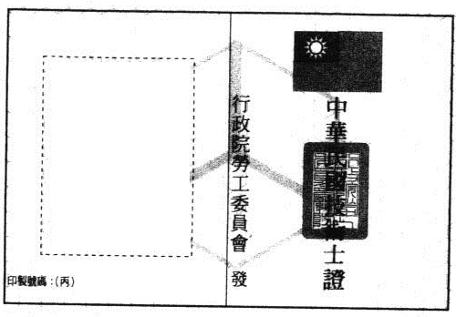

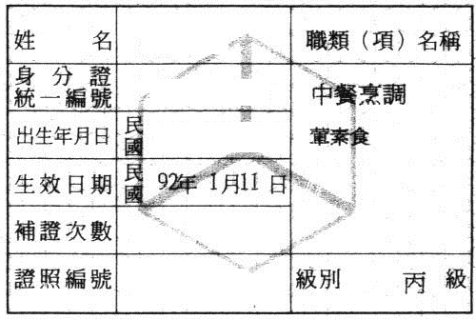

附件3-3-2

健康檢查體檢報告（樣張）

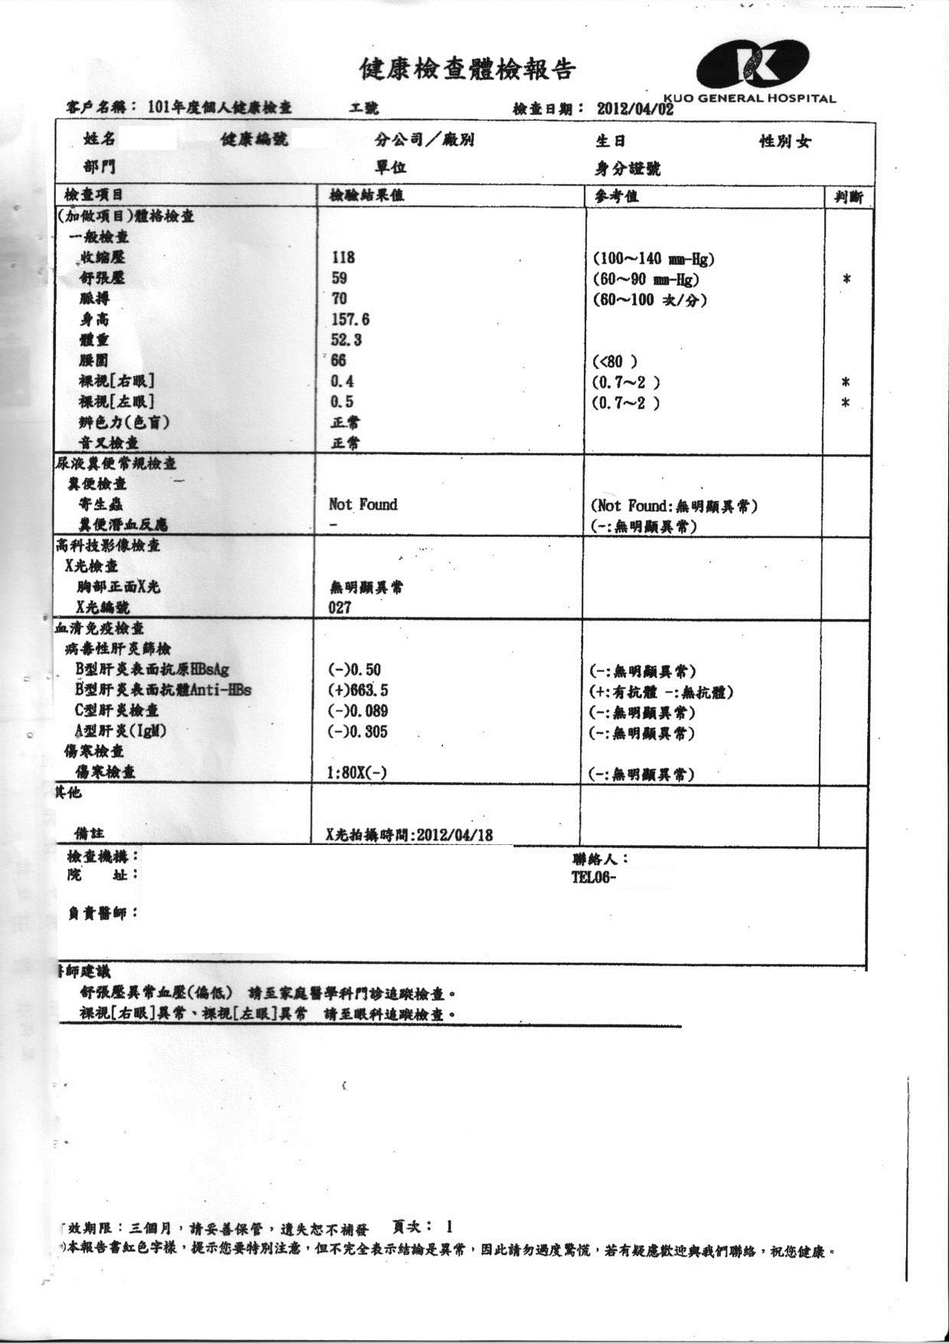

附件4-1-1

土地所有權狀明細表

|  |  |  |  |  |
| --- | --- | --- | --- | --- |
| 坐　　落 | 地　目 | 面　　積 | 所有權人 | 備　　註 |
|  |  |  |  |  |
|  |  |  |  |  |

註：不足請自行增列。

建築改良物所有權狀明細表

所有權人：

基地坐落：

建物門牌：

構　　造：

面　　積：

附件4-1-5

土地登記謄本（樣張）

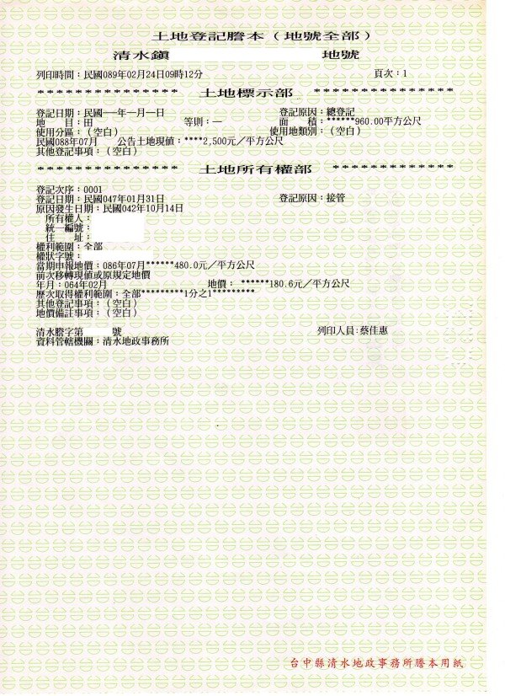

**權利範圍須為全部，若有持分，須附全部所有權人之謄本。**

附件4-1-7

建物登記謄本（樣張）

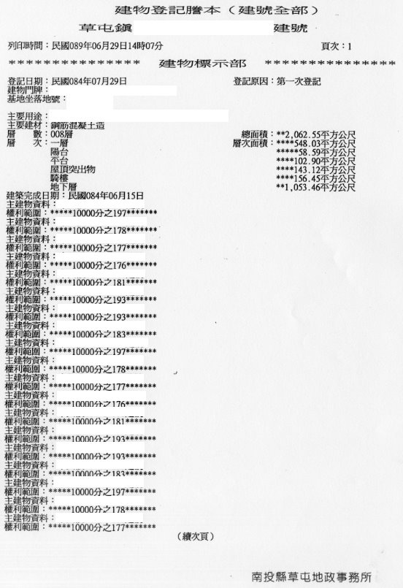

**權利範圍須為全部，若有持分，須附全部所有權人之謄本。**

附件4-2-1

土 地 借 用 同 意 書

　　立借用同意書人　　　　　將所有如後附土地所有權狀明細表所載土地筆（共有）面積面積　　　　　平方公尺，願意無償提供借與「臺南市私立　　　　幼兒園」使用，為期五年，屆期得經本人同意繼續使用。恐口無憑，特立此同意書為據。

立同意書人土地(共有)所有權人　　　　　　　　 (簽章)

住　　　址：

國民身份證統一編號：

立同意書人土地(共有)所有權人　　　　　　　 　(簽章)

住　　　址：

國民身份證統一編號：

立同意書人土地(共有)所有權人　　　　　　　 　 (簽章)

住　　　址：

國民身份證統一編號：

中 華 民 國　　 　　年　　　　　　月　　 　　　日

**土 地 所 有 權 狀 明 細 表**

|  |  |  |  |  |
| --- | --- | --- | --- | --- |
| 坐　　　　　　　　　　　　　落 | 地目 | 面積 | 所有權人  （ 共 有 ） | 備　　　　　　註 |
| 一、臺南市　　　區　　段  地號 |  |  |  | 共有各持分　　分之 |
| 二、臺南市　　　區　　段  地號 |  |  |  | 共有各持分　　分之 |
| 三、臺南市　　　區　　段  地號 |  |  |  | 共有各持分　　分之 |

※本同意書需經法院或法定指定合法之人認證

附件4-2-2

　　　 房 地 同 意 書

　　立借用同意書人　　　　　　將所有如後附土地及建築改良物所有權狀明細表所載土地　　　　筆面積，面積　　　　　　坪，與房屋　　　　　　棟，願意與「臺南市私立 幼兒園」使用，為期五年，屆期得經本人同意繼續使用。恐口無憑，特立此同意書為據。

　　　　　　　　　立同意書人房地所有權人：

住　　　址：

　　　　　　　　　國民身份證統一編號：

中　　華　　民　　國　　　 　年　　　 　月　　　 　日

※本同意書需經法院或法定指定合法之人認證

附件5-1-2

園舍面積對照表（增加招收幼兒人數）

|  |  |  |  |
| --- | --- | --- | --- |
| 項目 | 原核定 | 計畫申請 | 園舍 |
| 園舍總面積 | 平方公尺 | 平方公尺 | 平方公尺 |
| 室內總面積 | 平方公尺 | 平方公尺 | 平方公尺 |
| 室內活動室  總面積 | 間  共 平方公尺 | 間  共 平方公尺 | 間  共 平方公尺 |
| 室內遊戲空間  總面積 | 間  共 平方公尺 | 間  共 平方公尺 | 間  共 平方公尺 |
| 室外活動空間  總面積 | 平方公尺 | 平方公尺 | 平方公尺 |
| 關防用印 |  | | |

說明：

1. 室內活動室總面積：不包括活動室內之牆、柱、出入口淨空區等面積。
2. 室內遊戲空間總面積：不包括遊戲空間內之牆、柱、出入口淨空區等面積。
3. 室外活動空間總面積：不包括一樓樓地板面積、騎樓面積、法定停車面積、道路退縮地及依法應留設之公共開放空間。

附件5-2

園舍平面圖（樣張）

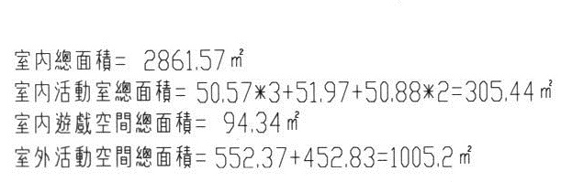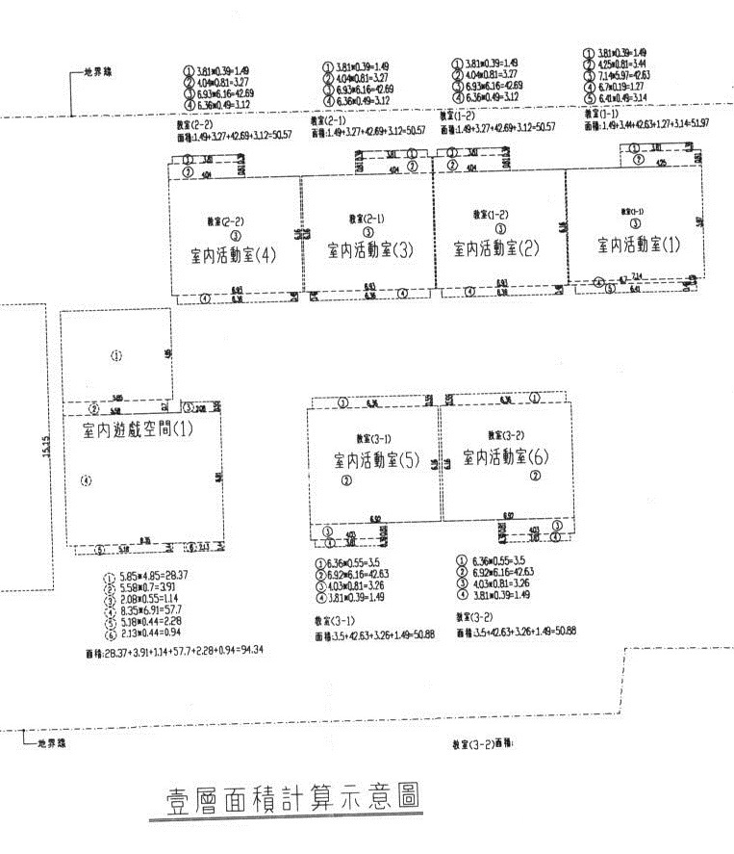

註：

1. 由建築師事務所出具1/100比率圖說。
2. 依工務局審訖之平面圖繪製，並標明樓層、各隔間面積、長寬尺寸，以(平方)公尺為單位。

附件5-3-1

建物使用執照（樣張）

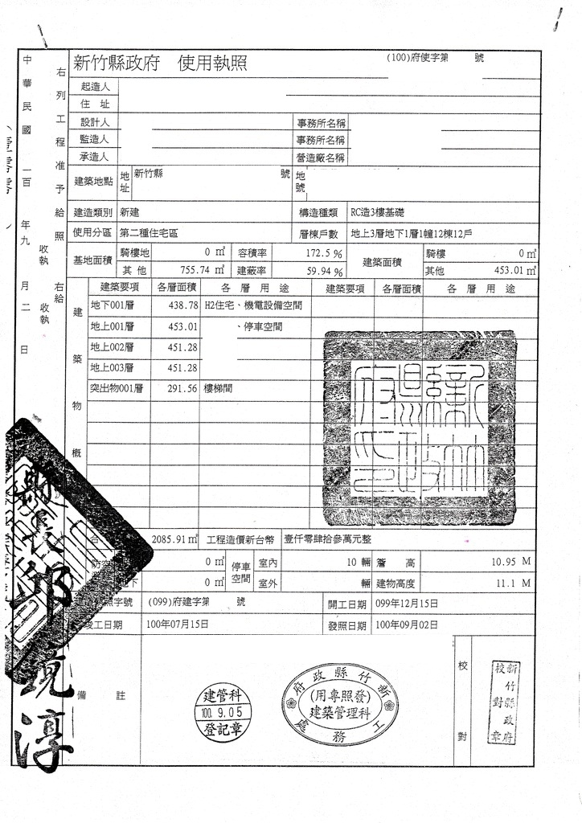

**用途須為幼稚園、托兒所或幼兒園。**

附件5-3-2

室內裝修合格證明（樣張）

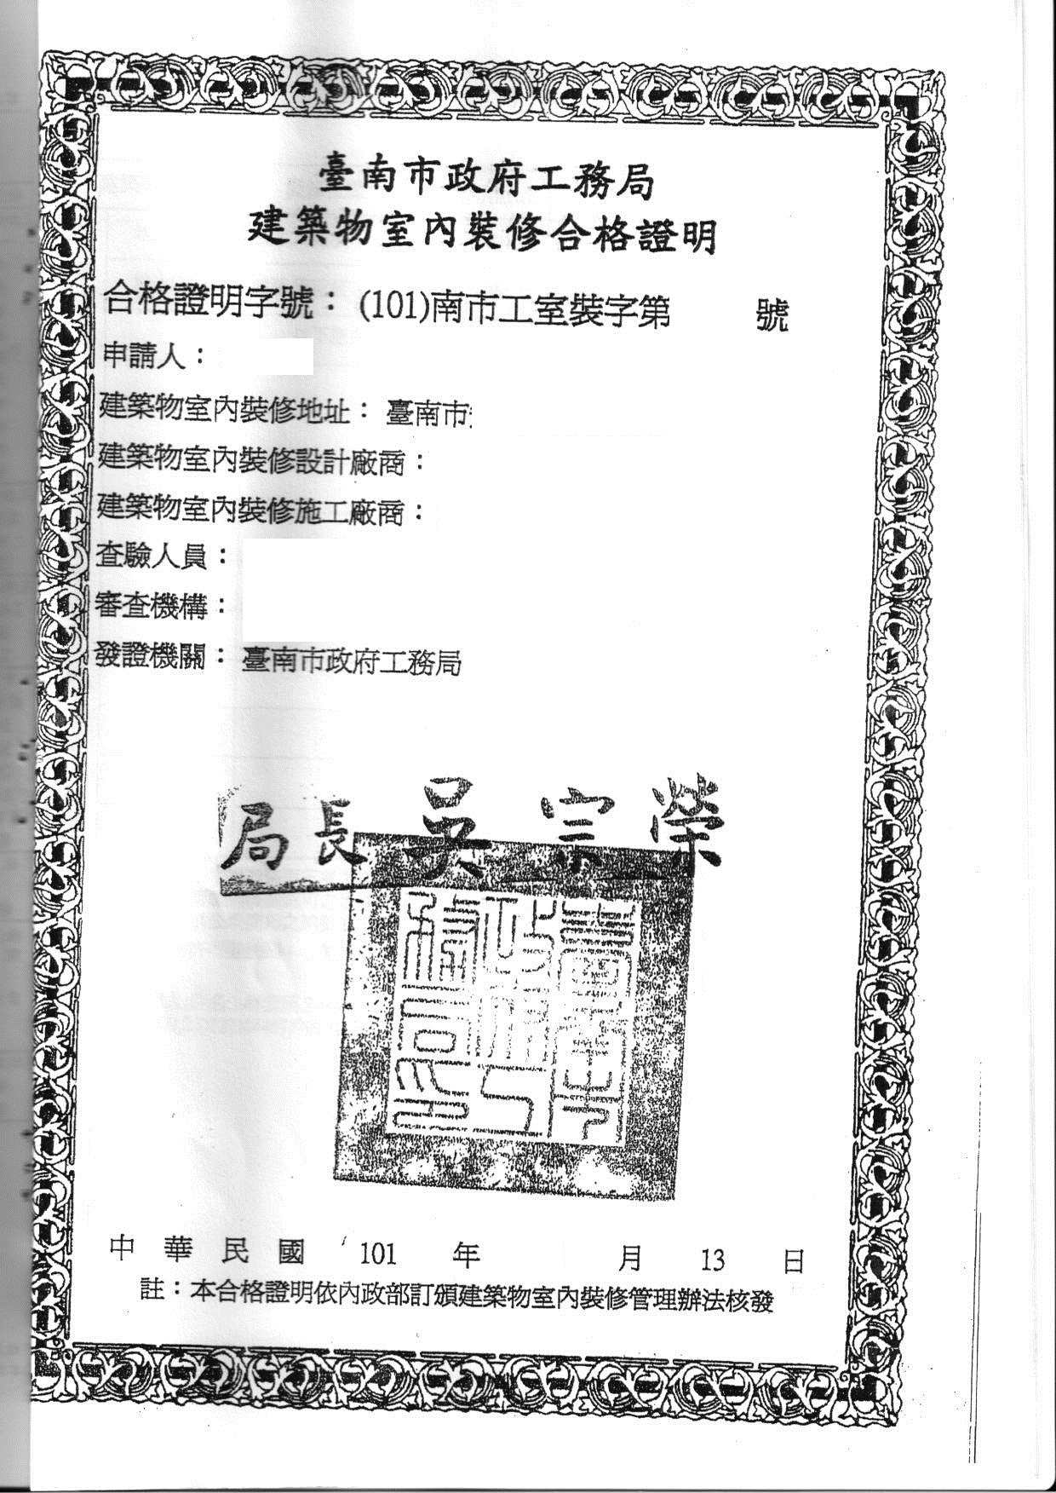

附件5-3-2

建築物公共安全檢查申報證明（樣張）

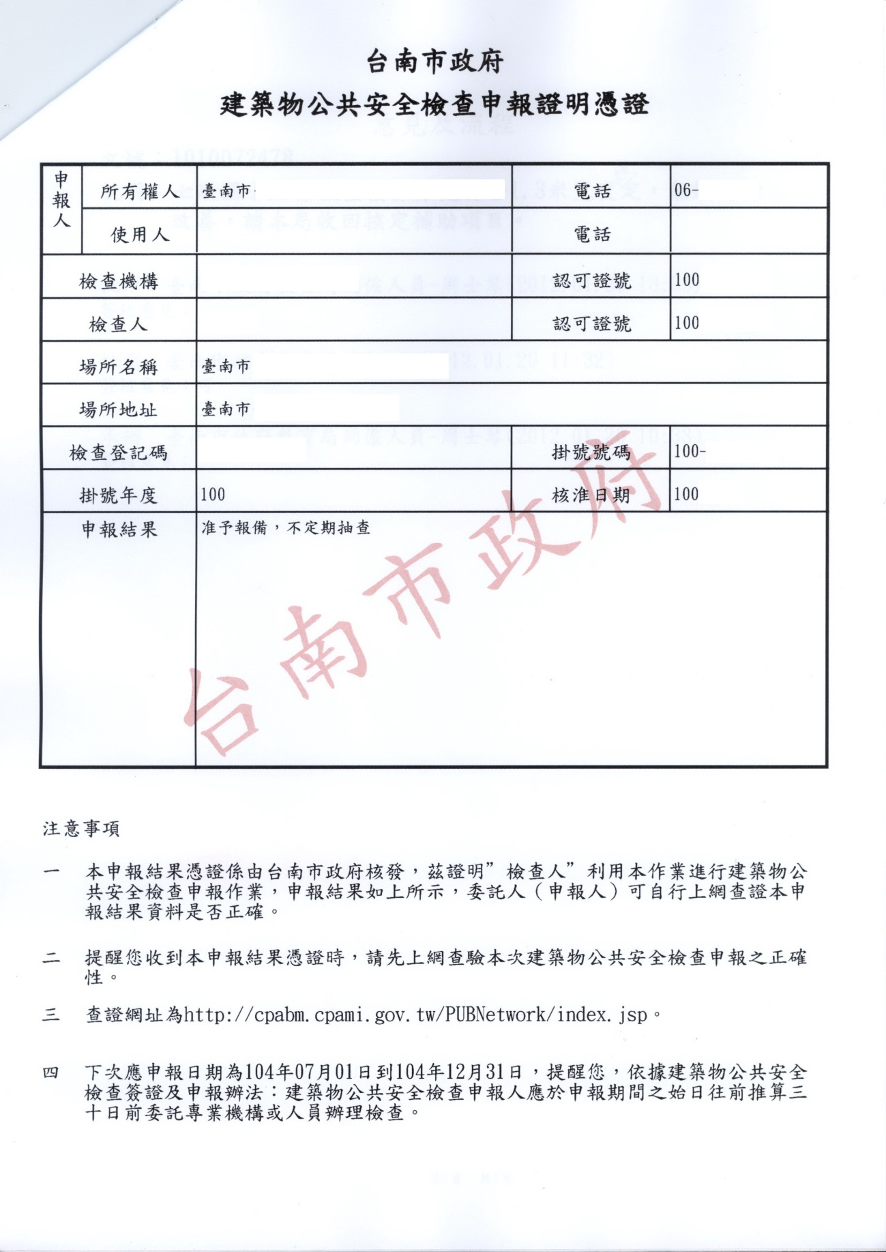

附件5-3-3

建築物竣工圖（樣張）

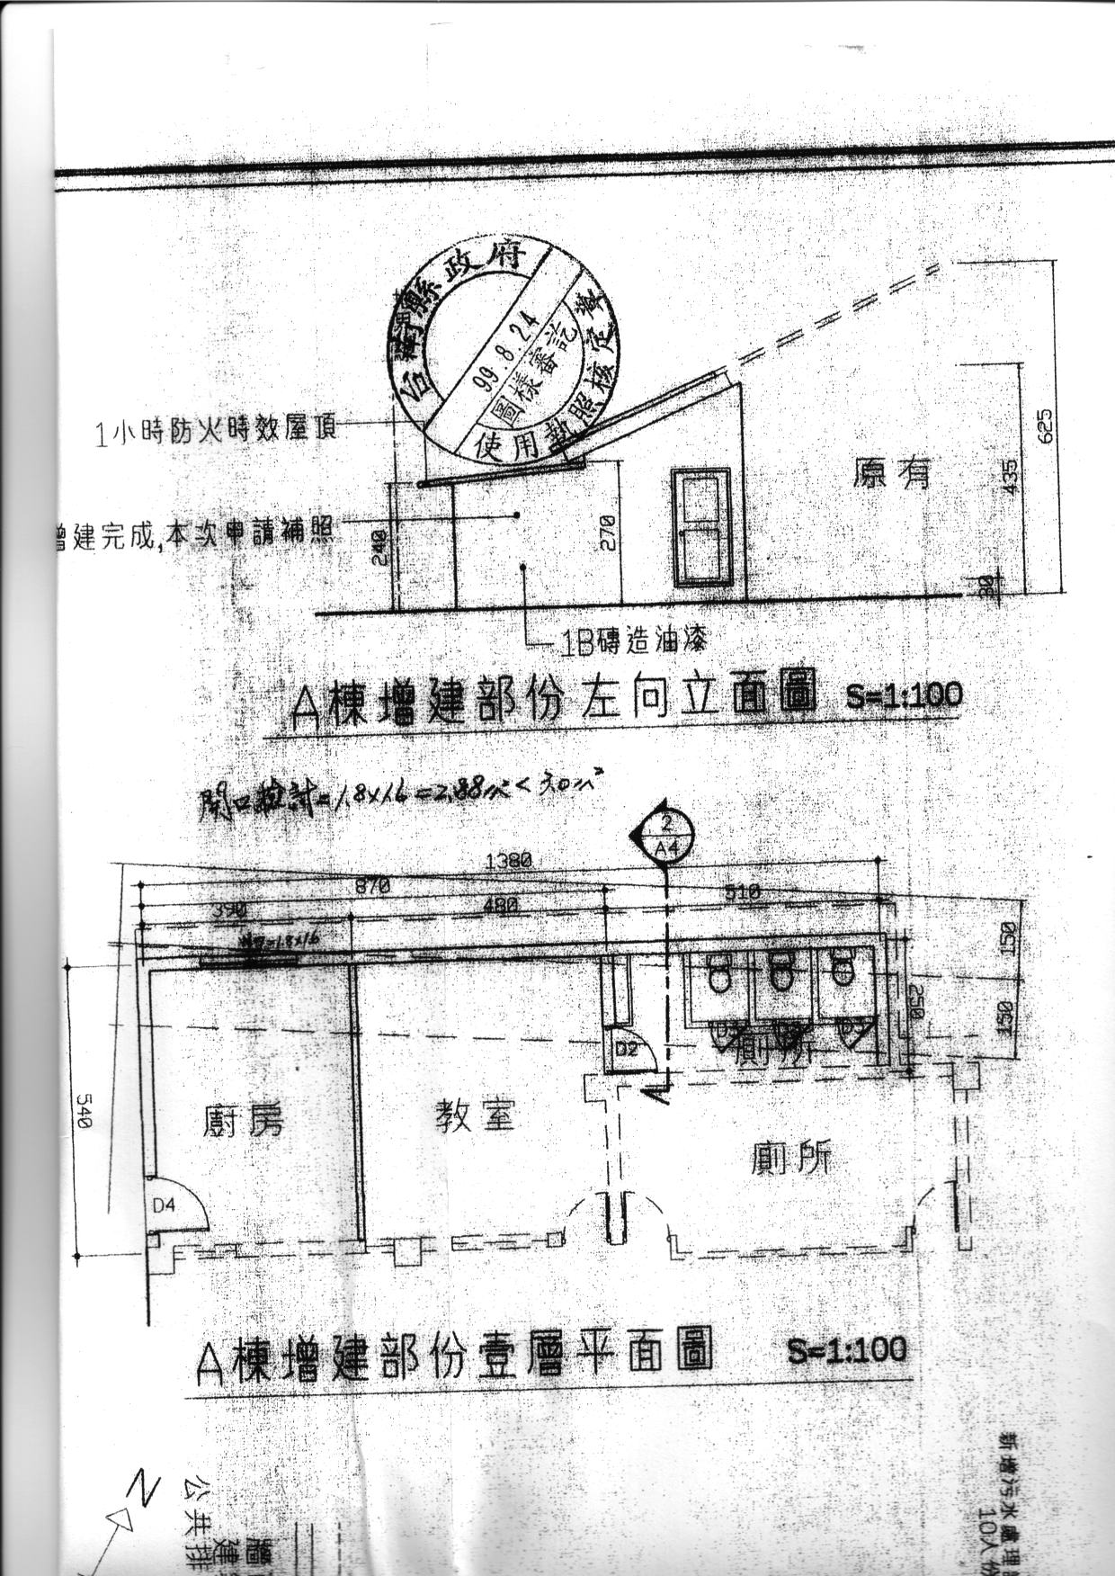

**要有「臺南市政府工務局」審訖圖章**

附件5-3-6

消防安全設備檢修申報受理單（樣張）

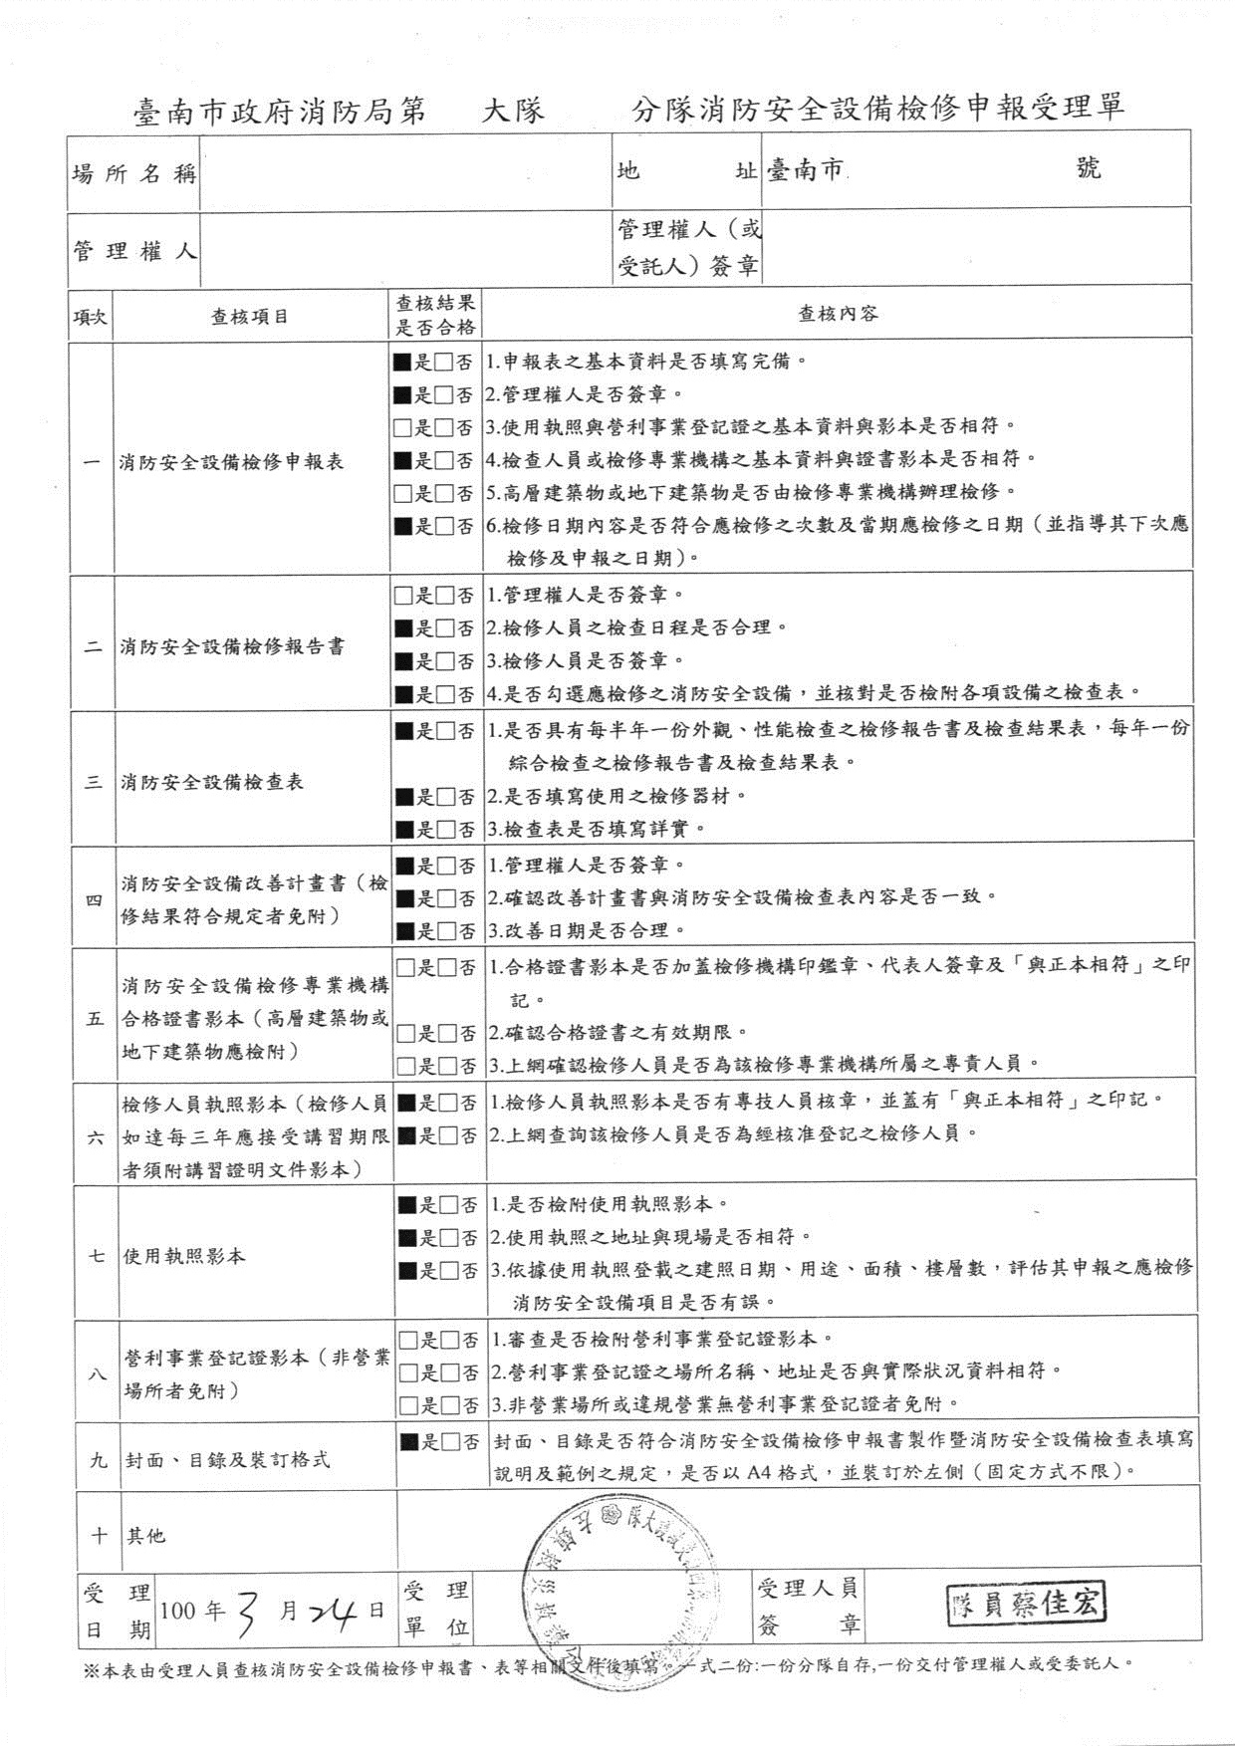

附件6-1

定期存款證明（樣張）

